**GAUPÅS BARNEHAGE SA**

* Naturligvis

**ÅRSPLAN 2025-2026**

**«Glede, lek og latter gir evige skatter»**

Gaupås Barnehage SA

Kleivanveien 29

3086 Holmestrand

Kontor: 452 84 810

Marihøna: 452 30 789

Sommerfuglen: 406 35 105

E-post: [post@gaupasbarnehage.no](mailto:post@gaupasbarnehage.no)

Godkjent av SU: 24.09.2025

# 

# **Innholdsfortegnelse**

**GAUPÅS BARNEHAGE SA** 1

2

Innholdsfortegnelse 2

**Rammer for barnehagens drift** 3

**Barnehageloven:** 3

**Rammeplan for barnehagens innhold og oppgaver** 3

**Gaupås barnehage SA** 4

Vedtekter 4

**Tilvenning i Gaupås Barnehage** 5

**Oppstart i barnehagen – de første dagene** 6

**Overgang fra liten – stor avdeling** 6

**Overgang barnehage – skole** 6

**Samarbeid barnehage – hjem** 7

**Samarbeid med ulike instanser** 8

**Tidlig innsats og spesialpedagogisk arbeid** 8

**Satsningsområder 2023-2024** 10

**Pedagogisk dokumentasjon** 10

**Barns medvirkning** 11

**Trafikksikkerhet i barnehagen** 12

**Progresjonsplan for de fire kjerneområdene** 13

**Omsorg:** 13

**Danning:** 14

**Læring:** 15

**Lek:** 16

# **Rammer for barnehagens drift**

Gaupås barnehage drives etter Barnehageloven og Rammeplan for barnehager. Årsplanen gir informasjon om nasjonale føringer, og hvilke satsningsområder Gaupås barnehage vil jobbe med samt tiltak for å nå dem.

## **Barnehageloven:**

**§1. Formål:**

*«Barnehagen skal i samarbeid og forståelse med hjemmet ivareta barnas behov for omsorg og lek og fremme læring og danning som grunnlag for allsidig utvikling.»*

(Barnehageloven, 2018, s.15)

**§2 Barnehagens innhold:**

*Barnehagen skal være en pedagogisk virksomhet.* *Barnehagen skal gi barn muligheter for lek, livsutfoldelse og meningsfylte opplevelser og aktiviteter.* *Barnehagen skal ta hensyn til barnas alder, funksjonsnivå, kjønn, sosiale, etniske og kulturelle bakgrunn, herunder samiske barns språk og kultur.* (Barnehageloven, 2018, s.22)

*Departementet fastsetter en rammeplan for barnehagen. Rammeplanen skal gi retningslinjer for barnehagen innhold og oppgaver.*

## **Rammeplan for barnehagens innhold og oppgaver**

*Barnehagen skal være en pedagogisk virksomhet som skal planlegges og vurderes. Barn og foreldre har rett til medvirkning i disse prosessene. Målet med barnehagen som pedagogisk virksomhet, er å gi barna et tilrettelagt tilbud i tråd med barnehageloven og rammeplan. For å oppnå dette skal barnehagen være en lærende organisasjon, og det pedagogiske arbeidet skal være begrunnet i barnehageloven og rammeplan.*

*Barnehagen skal utarbeide en årsplan. I tillegg skal det utarbeides planer for kortere og lengre tidsrom og for ulike barnegrupper etter behov. Årsplanen er et arbeidsredskap for barnehagepersonalet og dokumenterer barnehagens valg og begrunnelser.*

(Kunnskapsdepartementet, 2017, s. 37-38)

# **Gaupås barnehage SA**

Gaupås barnehage SA er en privat foreldreeid barnehage etter samvirkeloven, og ble etablert i 1992. I 1998 kunne vi glede oss over nyåpning av en to-avdelings barnehage i Kleivanveien.

I 2018 renoverte vi hele barnehagen innvendig.

Barnehagen vår ligger i et idyllisk område i umiddelbar nærhet til skogen, og vi setter stor pris på å være ute i naturen. Vi setter faglig fokus høyt, er opptatt av et tett og nært foreldresamarbeid og et godt personalsamarbeid.

Barnehagens øverste organ er årsmøtet, hvor alle foreldrene har en medvirkning gjennom møte- og stemmerett. Årsmøtet tar beslutninger om de økonomiske forhold, og velger 3 representanter til barnehagens styre i tillegg til 1 varamedlem.

**Eierstyret representanter:**

Leder: Sondre Olsen

Nestleder: Fredrik Wessel Løwehr

Anlegg: Fredrik Hogsrød Lauvland

Personal rep: Elisabeth Kirkerud, Beate Gregersen

Varamedlem: Stine Amundsen

**Samarbeidsutvalget**

Barnehagen består også av et samarbeidsutvalg (SU) der det sitter to foreldrerepresentanter hvorav den ene er leder i eierstyret, pedagogiske ledere og daglig leder. SU har ansvaret for å fremme samarbeid mellom hjem og barnehagen, årsplanen og det pedagogiske tilbudet generelt. Foreldrerepresentantene i SU er foreldrenes talerør i barnehagen og barnehagens valgkomite.

**Foreldreråd**

Samarbeidsutvalget avholder foreldreråd i mars hvert år, dette er i forbindelse med barnehagens årsmøte. Hva som kommer frem på dette møtet blir referatført og informert om til daglig leder. Ønsker og tilbakemeldinger fra foreldregruppa blir brukt til evaluering av vårt arbeid. Ideer og ønsker blir tatt med i videre planleggingsarbeid.

Vedtekter: <https://gaupas.barnehage.no/Innhold/Side/19199>

|  |
| --- |
| PLANLEGGINGSDAGER 2025/2026  **2025**   * 15.august (SFO har også stengt) * 28.november   **2026**   * 2.januar (SFO har også stengt) * 6.februar (Felles med kommunen) * 15 mai (SFO har også stengt) |

# **Tilvenning i Gaupås Barnehage**

Barnehagen skal i samarbeid med foreldrene legge til rette for at barnet kan få en trygg og god start i barnehagen. Vi i barnehagen skal tilpasse rutiner og organisere tid og rom slik at barnet ditt blir kjent og trygt på personalet, og med andre barn. Vi skal ha tett oppfølging den første tiden slik at barnet ditt opplever tilhørighet og trygghet til å leke, utforske og lære (Kunnskapsdepartementet, 2017).

**For barn i Gaupås barnehage betyr dette:**

* Barn med foreldre inviteres til besøksdager før tilvenningen
* Foreldre/foresatte inviteres til et foreldremøte i forkant av oppstart
* Barn og foreldre får velkomstbrev
* Alle familier tilbys oppstartsamtale kort tid etter oppstart

## **Oppstart i barnehagen – de første dagene**

Personalet i Gaupås barnehage er opptatt av en god, trygg, rolig tilvenning – til barnets beste. Vi har satt av 3 dager til tilvenning, MEN det er dere foreldre som er eksperter på deres egne barn og vi er åpne for lengre tilvenning dersom det er behov for dette.

* **Dag 1:** Et besøk på 1,5-2 timer med en av foreldrene til stede.
* **Dag 2:** 2-2,5 timer i barnehagen. Prøve å spise og evt. sove. Mor/far reiser bort en liten stund.
* **Dag 3:** 2-5 timer i barnehagen. Barnet spiser og sover i barnehagen. Mor/far er borte en litt lengre periode og henter barnet etter soving. Vi holder tett kontakt.

## **Overgang fra liten – stor avdeling**

*«Overganger skjer også innad i barnehagen. Personalet skal sørge for at barn og foreldre får tid og rom til å bli kjent med barn og personal når de bytter avdeling».* (Kunnskapsdepartementet, 2017, s.33)

**For barna i Gaupås Barnehage betyr dette:**

* Felles turdag for de eldste på avdeling Marihøna og de yngste på avdeling Sommerfuglen
* Felles utetid
* Besøksdager i juni
* Interne overføringssamtaler mellom pedagogene

## **Overgang barnehage – skole**

*«Barnehagen skal i samarbeid med foreldre og skolen legge til rette for at barna kan få en trygg og god overgang fra barnehage til skole og eventuelt skolefritidsordning. Barnehagen og skolen bør utveksle kunnskap og informasjon som utgangspunkt for samarbeid om tilbudet til de eldste barna i barnehagen, deres overgang til og oppstart i skolen. Barnehagen må ha samtykke fra foreldrene for å dele opplysninger om enkeltbarn med skolen.*

*De eldste barna skal få mulighet til å glede seg til å begynne på skolen og oppleve at det er en sammenheng mellom barnehagen og skolen. Barnehagen skal legge til rette for at de eldste barna har med seg erfaringer, kunnskaper og ferdigheter som kan gi dem et godt grunnlag og motivasjon for å begynne på skolen. Barnehagen skal bidra til at barna kan avslutte barnehagetiden på en god måte og møte skolen med nysgjerrighet og tro på egne evner».* (Kunnskapsdepartementet, 2017, s.33)

**For barna i Gaupås Barnehage betyr dette:**

* Skolestarter- gruppe ukentlig fra januar. Her arbeides det med skolerelaterte oppgaver, fokus på samarbeid, ansvar, mestring, relasjoner og samspill
* Det blir besøksdager på skolen barna skal begynne på
* Skolestartersamtale med foreldre. Skjema sendes til skolen
* SFO ansatte møter barna på felles besøksdag i mai/juni

# **Samarbeid barnehage – hjem**

Vi legger til rette for et godt foreldresamarbeid og en god dialog med foreldrene. Samarbeidet skal både skje på individnivå, med foreldrene til hvert enkelt barn, på gruppenivå i foreldremøter, samarbeidsutvalg, foreldreråd og eierstyre. Vi har foreldresamtaler på høsten og på våren, samt alle hverdagssamtaler i levere-hente situasjoner. Foreldre skal hele tiden ha muligheter for å komme med innspill og ønsker, og vi vektlegger det å ha lav terskel for å ta opp ting med hverandre. I Gaupås barnehage brukes Kidplan, et digitalt verktøy for samarbeid med foreldrene. Her registreres alt som skjer i barnehagen og det kommuniseres med foreldrene.

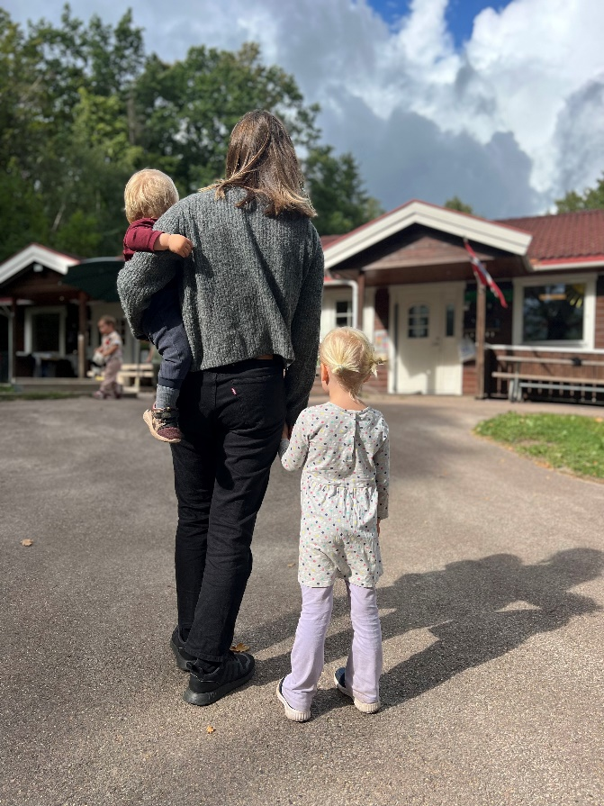

# **Samarbeid med ulike instanser**

For at barn og foreldre skal få et best mulig tilbud samarbeider barnehagen med flere instanser etter behov. Før vi henviser til noen av disse samarbeidspartnerne vil vi alltid drøfte det med foreldre og få samtykke til hvilket av instansene som kan gi best hjelp.

**Våre samarbeidspartnere er:**

* PPT (Pedagogisk psykologisk tjeneste)
* Logoped
* Barneverntjenesten – med månedlige besøk av nettverkskontakt i barnehagen
* Barne- og familiesenteret (Helsestasjon)
* Habiliteringstjenesten
* Barne- og ungdomspsykiatrisk avdeling (BUPA)
* Fysioterapeut, kommunal og privat
* Glenne regionale senter for autisme
* Holmestrand kommune v/barnehagemyndighet

Kommunens tverrfaglige samarbeidsorgan «På Tvers» tilbyr direkte veiledning og drøfting. Foreldre og barnehagepersonell inviterer seg inn og får støttesamtale ved behov.

# **Tidlig innsats og spesialpedagogisk arbeid**

Vi i Gaupås barnehage er opptatt av å se det enkelte barn og deres styrker. Vi møter hvert enkelt barn på deres nivå og tilpasser hverdagen deretter. Vi deler ofte i mindre grupper, da vi ser at dette har god effekt for hvert enkelt barn. Gruppene kan være organiserte slik som språkgrupper, hvor det er behov for mer spesifikt trening knyttet til språklig kompetanse. Dette skal være lystbetont for barna, slik som spill, munnmotorikk, regellek og rollelek.

Enkelte barn har rett til spesialundervisning etter opplæringsloven. Personalet i Gaupås har høy kompetanse og bred erfaring om ulike funksjonsnedsettelser. Det spesialpedagogiske arbeidet foregår på avdelingen og i mindre grupper. Tilretteleggingen rundt barn med spesielle behov, blir gitt av spesialpedagog som jobber i Gaupås barnehage.

Alle barn har rett til å utrykke hva de vil, til hvem de vil og når det vil. Vi er opplært i bruk av Alternativ og supplerende kommunikasjon (ASK), når vi kommuniserer med barn. Alle barn blir kjent med tematavler og symboler.

Når det er nødvendig for enkeltbarn å benytte tegn i kommunikasjon lærer vi alle barn tegn. Noen trenger ekstra støtte i kommunikasjonen og «norsk med tegnstøtte» er en god måte å gjøre det tydelig hva vi ønsker å si. Håndtegn er også en fin måte å støtte språkutviklingen på og vi bruker derfor enkelte tegn i kommunikasjon med barna.

**Satsningsområder 2025-2026**

**Livsmestringskompetanse**

Vi ønsker å bidra til at barn blir robuste og klare til å håndtere motgang og medgang i livet. Temaet skal bidra til at barna skal håndtere personlige og praktiske utfordringer på en best mulig måte

**Språklig kompetanse**

Å støtte barns utvikling av språk er en av barnehagenes kjerneoppgaver. Barnets språklige og kommunikative kompetanse er viktig, både for barnets liv her og nå, for å kunne delta aktivt i et fellesskap og for barnets muligheter i framtiden.

**Profesjons utvikling**

Barns behov for trygghet og omsorg må ikke ses på som et konkurrerende behov til læring i utdanningsforløpet – heller tvert imot. Relasjoners betydning for barns evne til læring og utvikling i de tidlige barneår er helt avgjørende. Ansatte skal gjennom lokalt utviklingsarbeid og felles kompetanseheving settes i stand til å inngå i positive, sensitive samspill med barna.

# **Pedagogisk dokumentasjon**

*«Pedagogisk dokumentasjon er en arbeidsmåte som handler om å gjøre pedagogisk arbeid synlig og åpent for tolkning, dialog, diskusjon og innsikt. Dokumentasjon av barnehagens praksis blir til pedagogisk dokumentasjon når personalet og barna reflekterer over og diskuterer den».* (Kunnskapsdepartementet, 2017, s. 39)

I barnehagen planlegger vi det pedagogiske arbeidet vårt ut ifra nasjonale føringer slik som rammeplanen og lokale satsningsområder. Rammeplanen er et arbeidsverktøy, som sier hva personalet skal gjøre. Vi ønsker å synliggjøre arbeidet vårt ved å dokumentere på vår Facebook side, barnehagens hjemmeside, Kidplan og i barnehagen. Bilder er et fint utgangspunkt for samtaler mellom barn – barn, barn – personal, personal – foreldre/foresatte og barn – foreldre/foresatte.

Vi gjennomfører hel- og halvårsvrurderinger av arbeidet vårt i personalgruppen. På månedsbrevet gis det tilbakemeldinger av måneden som har vært til foreldrene. Vi dokumenterer og vurderer barnegruppen og enkeltbarnets trivsel og utvikling, ved å ha jevnlige samtaler med barn og foreldre. Hvert år sendes det ut en foreldreundersøkelse, tilbakemeldingene jobber vi med i personalgruppa.

# **Barns medvirkning**

I Gaupås barnehage er vi opptatt av å ivareta barnas rett til medvirkning i barnehagens daglige virksomhet. Barna skal få mulighet til å påvirke og medvirke med tanke på å ha innflytelse i sin egen hverdag. Dette gjøres ved at personalet er observante og lyttende når barna uttrykker seg enten kroppslig eller verbalt. Barnas synspunkt skal tillegges vekt i samsvar med deres alder og modenhet og de får derfor ikke et ansvar de ikke er rustet til å ta.

**For barna i Gaupås barnehage betyr dette:**

* Prosjekter og temaer blir til underveis, gjennom å observere barnas interesser
* Barna får påvirke ulike gjøremål og innhold gjennom dagen
* Barna møter lyttende og undrende personell
* Barna får uttrykke seg og bli forstått ut ifra deres verbale og nonverbale kommunikasjon

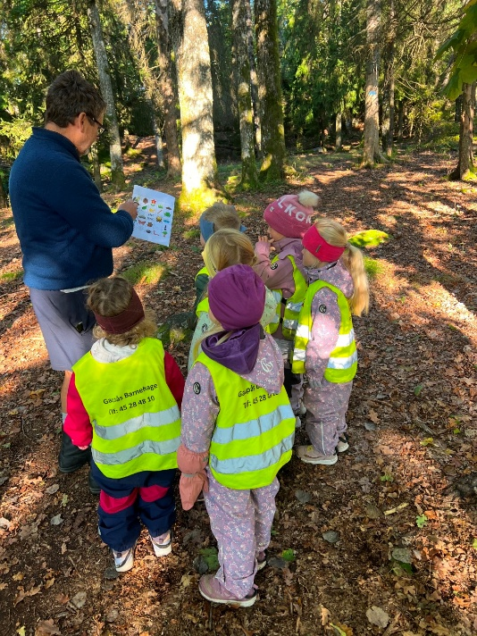

# **Trafikksikkerhet i barnehagen**

I Gaupås barnehage ser vi viktigheten av å gi en god opplæring av trafikksikkerhet, da barnehagen ligger ved en trafikkert vei. Barna skal i løpet av barnehagehverdagen få kjennskap til hvordan man skal bevege seg i nærheten av biler, og ved veien. Vi skal gi barna erfaringer med trafikksikkerhet ved turer langs vei, på fortau og hvordan barna kan krysse en vei på en trafikksikker måte. Vi passer på at det er en i personalet foran og bak barnegruppen når vi er på tur.

For å gi barna det beste grunnlaget for trafikkforståelse, fokuserer vi på å gi barna nødvendig kunnskap og ferdigheter gjennom varierte aktiviteter og lek, både inne og ute.

**For barna i Gaupås barnehage betyr dette:**

* Samlinger hvor det samtales om trafikktemaer
* At vi alltid bruker refleksvester på tur
* Fokus på trafikkskilt når vi er ute på tur
* At vi lærer barna hvordan å ferdes i trafikken
* Vi øver ved å ha sykkelløype med skilt i barnehagens uteområde
* Ansatte og foreldre rygger bilen inn på parkeringsplassen for best mulig sikkerhet

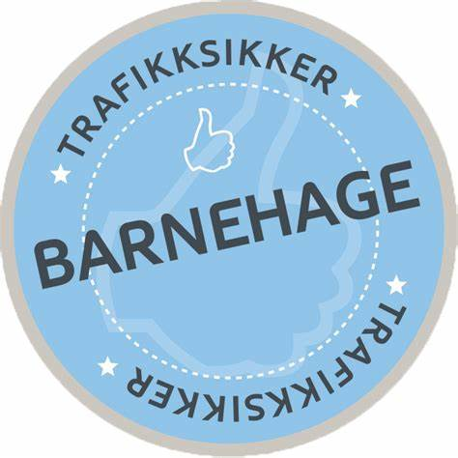

# **Progresjonsplan for de fire kjerneområdene**

Ut ifra hvert område jobber vi med å tilpasse og tilrettelegge aktiviteter og arbeidet med områdene tilpasses alder og barnet alder og utviklingsnivå. På denne måten opplever barna progresjon i barnehagen.

## **Omsorg:**

*«Omsorg er en forutsetning for barnas trygghet og trivsel, og for utvikling av empati og nestekjærlighet. Barnehagen skal gi barna mulighet til å utvikle tillit til seg selv og andre. I barnehagen skal alle barna oppleve å bli sett, forstått, respektert og få den hjelp og støtte de har behov for. Barnehagen skal aktivt legge til rette for omsorgsfulle relasjoner mellom barna og personalet og mellom barna, som grunnlag for trivsel, glede og mestring».*

**For barna i Gaupås barnehage betyr dette:**

* Gode, varme og tilstedeværende voksne som bidrar til trygge relasjoner
* Anerkjennende voksne som møter alle følelser hos barna
* Voksne som tolker barnets signaler og ha fokus på deres behov
* Kjærlige, tilstedeværende og sensitive voksne som har tid til å lytte
* Voksne som har fokus på forutsigbar hverdag, gjennom gode rutiner og fast dagsrytme
* Voksne som bidrar til å skape gode trygge relasjoner mellom barn – barn og barn – ansatt
* Voksne som arbeider med å støtte barns evne til å forstå og tolke både egne og andres tanker, følelser og intensjoner(mentalisering)

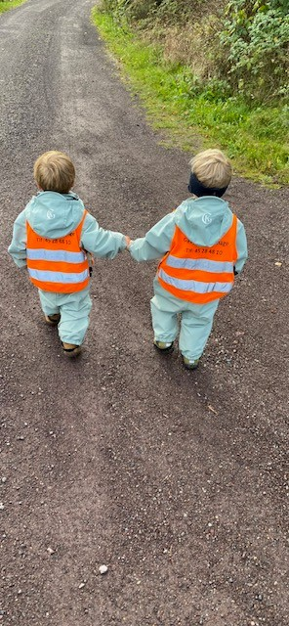

## **Danning:**

*«Barnehagen skal støtte barna i å forholde seg prøvende og nysgjerrig til omverdenen og bidra til å legge grunnlag for modig, selvstendig og ansvarlig deltakelse i demokratiske fellesskap. Barnehagen skal fremme samhold og solidaritet samtidig som individuelle uttrykk og handlinger skal verdsettes og følges opp. Barnehagen skal bidra til at barna kan forstå felles verdier og normer som er viktige for fellesskapet. Barnehagen skal bidra til å fremme barnas tilhørighet til samfunnet, natur og kultur.*

*I barnehagen skal barna få delta i beslutningsprosesser og utvikling av felles innhold. Barna skal støttes i å uttrykke synspunkter og skape mening i den verden de er en del av. Gjennom samspill, dialog, lek og utforsking skal barnehagen bidra til at barna utvikler kritisk tenkning, etisk vurderingsevne, evne til å yte motstand og handlingskompetanse, slik at de kan bidra til endringer (*(Kunnskapsdepartementet, 2017, s.21)

**For barna i Gaupås barnehage betyr dette:**

* At det tilrettelegges for meningsfulle opplevelser
* Voksne som støtter barnets identitetsutvikling og positive selvforståelse
* Barna blir gitt tid og rom for undring og ulike erfaringer
* At voksne har fokus på aktiviteter med bærekraft
* At barna møter personell som er gode rollemodeller, ser etter positive egenskaper hos hverandre og er et støttende stilas for barna
* At barn og voksne opplever humor og glede i hverdagen
* Voksne som gir barn erfaring med å vente på tur, øve på lytting og fortelle

## **Læring:**

*«I barnehagen skal barna oppleve et stimulerende miljø som støtter opp om deres lyst til å leke, utforske, lære og mestre. Barnehagen skal introdusere nye situasjoner, temaer, fenomener, materialer og redskaper som bidrar til meningsfull samhandling. Barnas nysgjerrighet, kreativitet og vitebegjær skal anerkjennes, stimuleres og legges til grunn for deres læringsprosesser. Barna skal få undersøke, oppdage og forstå sammenhenger, utvide perspektiver og få ny innsikt. Barna skal få bruke hele kroppen og alle sanser i sine læringsprosesser. Barnehagen skal bidra til læringsfellesskap der barna skal få bidra i egen og andres læring».* (Kunnskapsdepartementet, 2017, s.22)

**For barna i Gaupås barnehage betyr dette:**

* Anerkjennende personell som er veiledende og støttende
* At voksne vurderer hvert enkelt barn sitt behov ut ifra deres nivå
* Voksne gode rollemodeller som bidrar til nysgjerrighet og undring
* Tilstedeværende voksne som tar utgangspunkt i barnas initiativ og interesser
* Voksne med kompetanse, som trekker inn fagområdene i hverdagen
* Voksne som legger til rette for gode læringsmiljøer

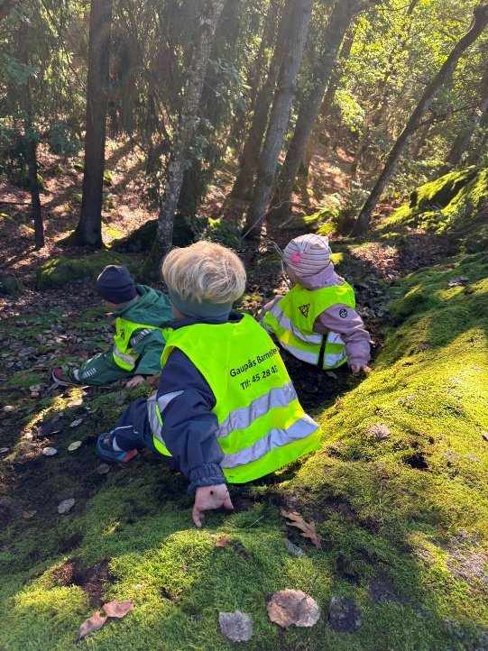

## **Lek:**

*«Leken skal ha en sentral plass i barnehagen, og lekens egenverdi skal anerkjennes. Barnehagen skal gi gode vilkår for lek, vennskap og barnas egen kultur. Leken skal være en arena for barnas utvikling og læring, og for sosial og språklig samhandling. Barnehagen skal inspirere til og gi rom for ulike typer lek både ute og inne. Barnehagen skal bidra til at alle barn kan oppleve glede, humor, spenning og engasjement gjennom lek - alene og sammen med andre».* (Kunnskapsdepartementet, 2017, s.20)

**For barna i Gaupås barnehage betyr dette:**

* Tilstedeværende voksne som observerer og tilbyr støtte i leken
* Voksne som har fokus relasjonsbygging og sosial trening
* Voksne som bidrar til gode psykososiale lekemiljøer
* Voksne som har kunnskap om barns lekeutvikling
* Voksne som ser viktigheten av å dele barna i mindre grupper
* Deltagende, inspirerende og tilgjengelige voksne
* Voksne som tar utgangspunkt i det barna er opptatt av og interessert i (barns medvirkning)



